Благоустройство парка (II очередь) в селе Побегайловка
Минераловодского городского округа Ставропольского края

Год реализации
2023

Адрес
Минераловодский городской округ, село Побегайловка, парковая зона по улице Молодежная, напротив многоквартирного дома № 1

Источники финансирования
- Краевой бюджет: 2 999 996,00
- Местный бюджет: 3 249 240,00
- Население: 102 000,00
- ИП и юридические лица: 202 000,00

Об объекте

Благоустройство парка (II очередь) в селе Побегайловка Минераловодского городского округа Ставропольского края

Участие населения и организаций

Фактический вклад индивидуальных предпринимателей и организаций в реализацию проекта в форме безвозмездного оказания услуг (выполнения работ) – не предполагался. Фактическое количество населения, принявшего участие в реализации проекта в форме безвозмездного труда - 52 человека.

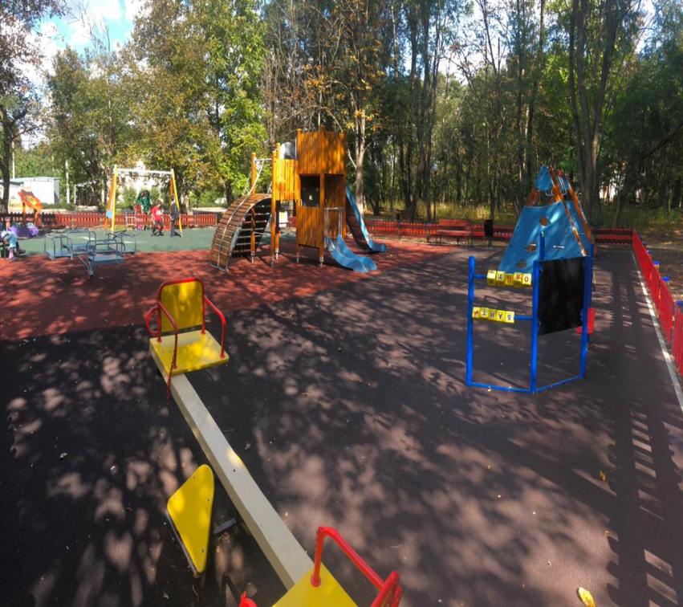
Исходное состояние объекта Результаты реализации

